# 一、创建我的GitHub账号及使用

## 找到GitHub官方网站（[https://github.com/](http://www.baidu.com/link?url=PT53EBaC2D9GAL_ghxgzeRXbblaes-75cZaQLYKrkx_)）

## 点击Sign up注册GitHub账号，如下图:

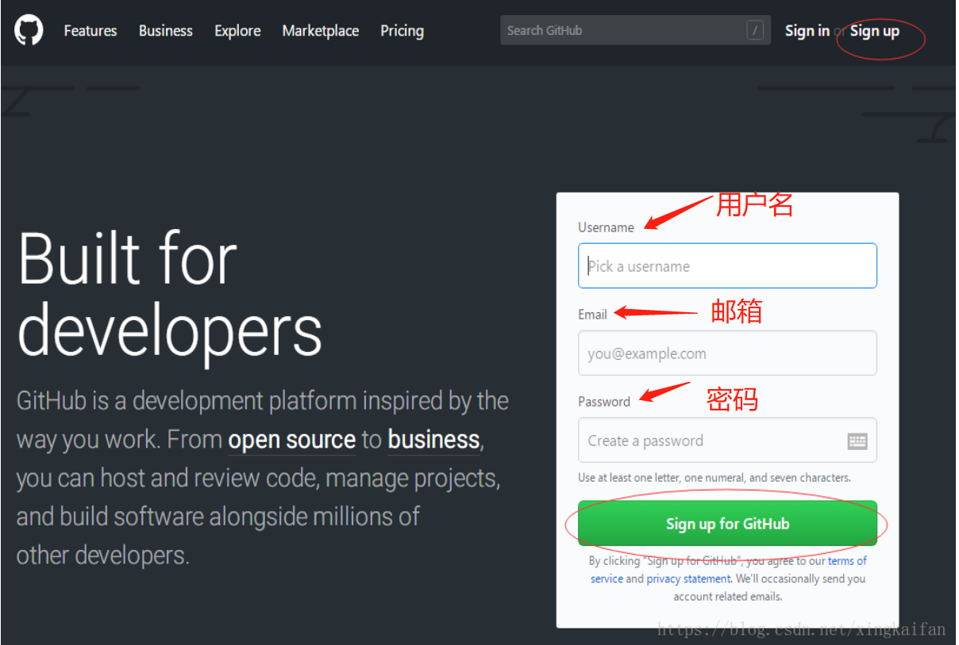

## 下图为注册页面

第一步：填写账号邮箱密码，点击create an account 进入下一步，系统会向你填写的邮箱发送一封确认邮件，去登陆邮箱确认。

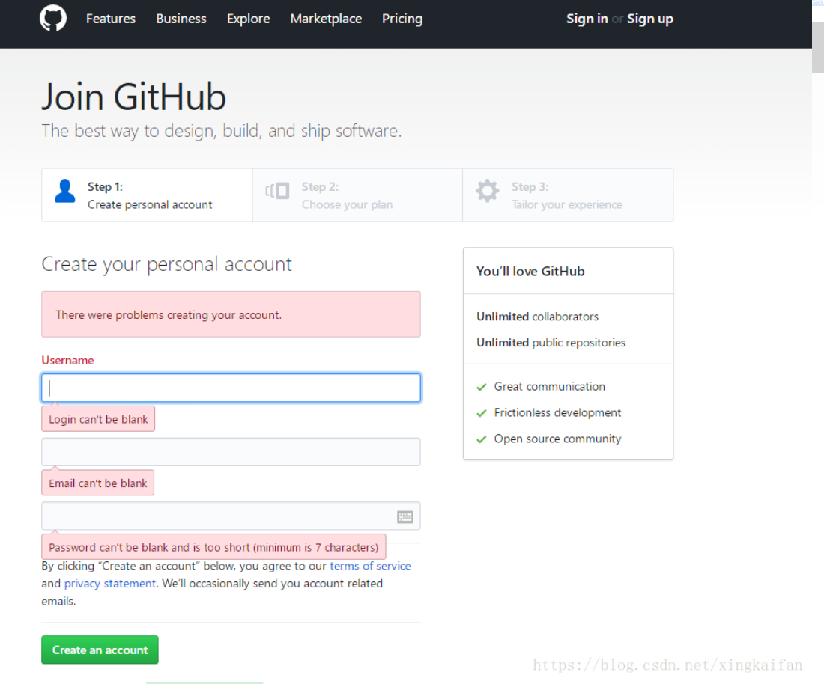

第二步：保持默认，点击continue跳到下一步

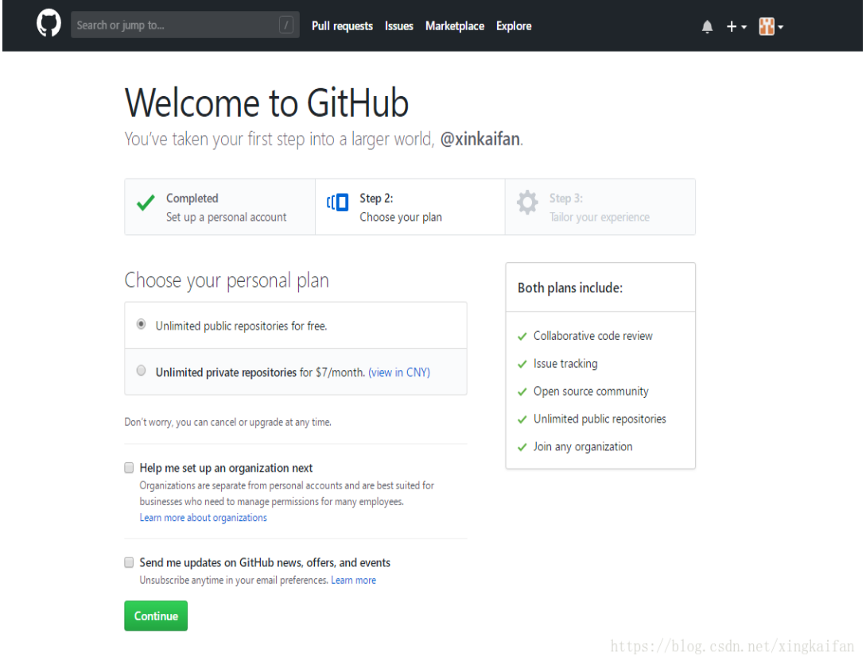

第三步：是问卷可选填，然后点击提交按钮，账号就注册成功了！

第四步： 注册成功可以进行登陆，点击Sign in

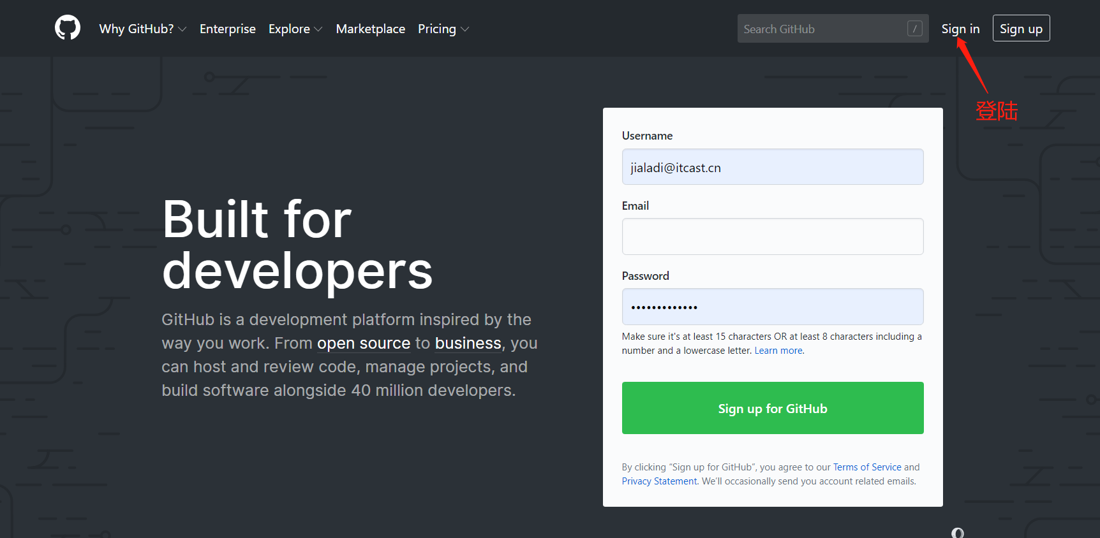

# 二、创建仓库

## 1.点击右上角头像，选择标注的地方其中一个创建仓库

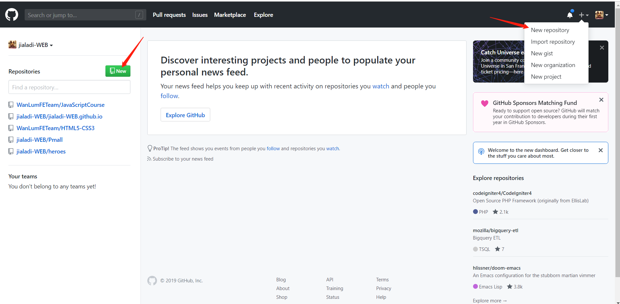

## 2.创建仓库第二步

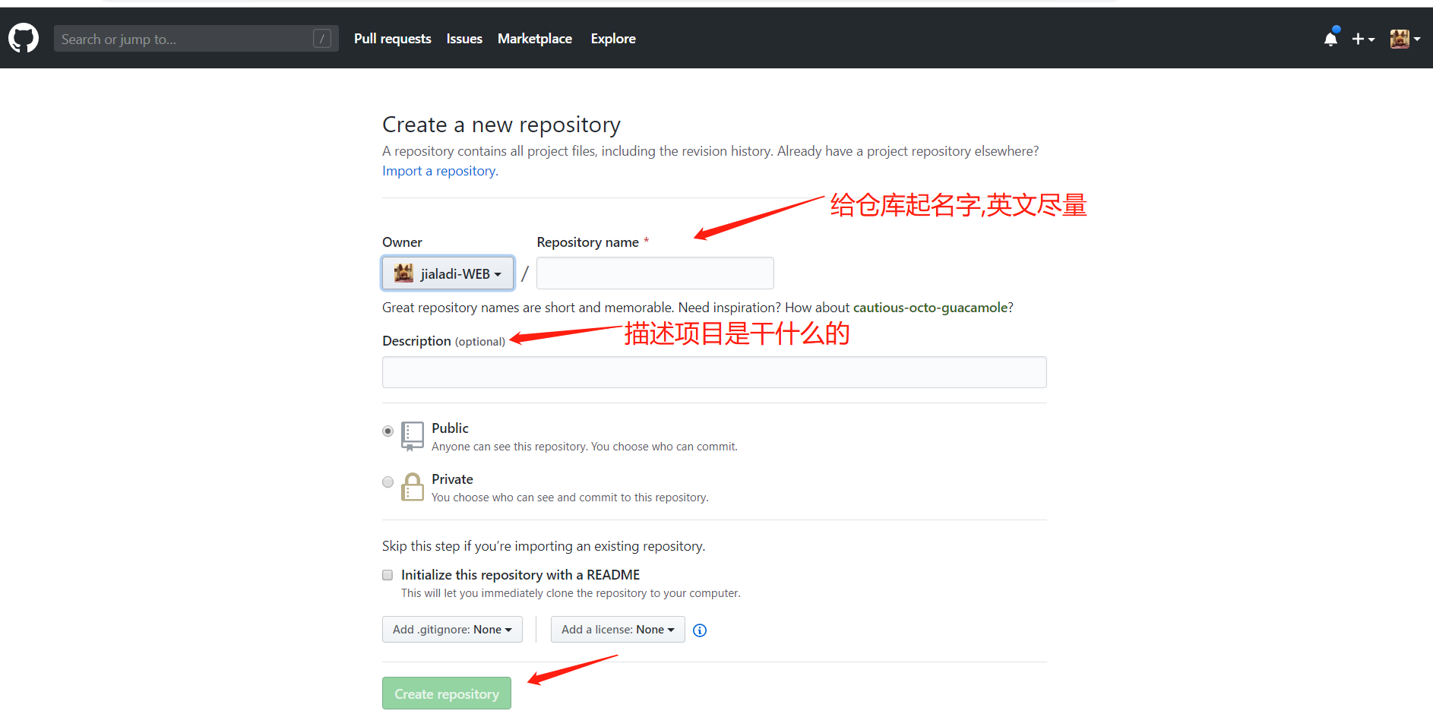

## 3.查看所创建的仓库,点击头像上面的下箭头，如图：

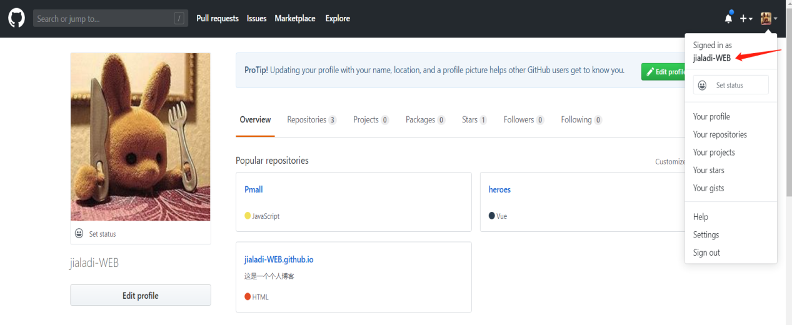

# **Git(版本控制工具)的安装和使用**

## 1.双击安装

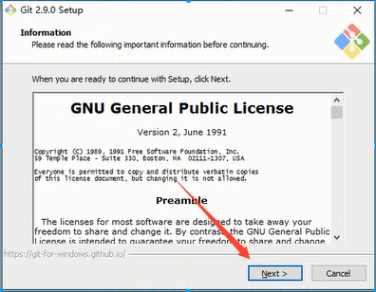

## 2.选择安装目录

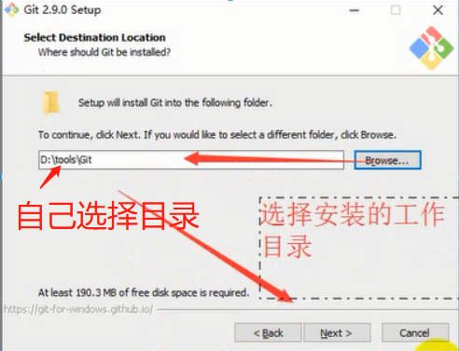

## 3.选择组件

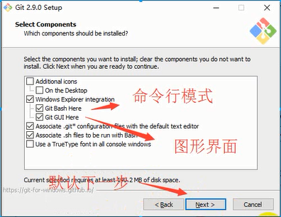

## 4.开始菜单目录名设置

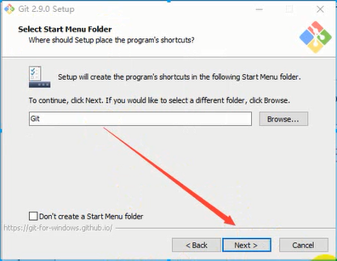

## 5.选择使用命令行环境

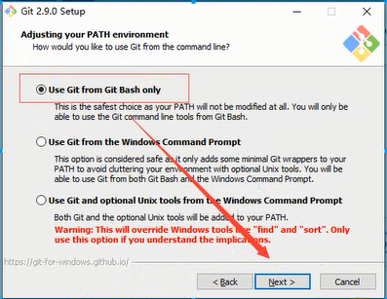

## 6.以下三步默认，直接点击下一步

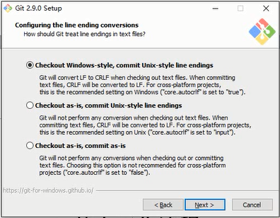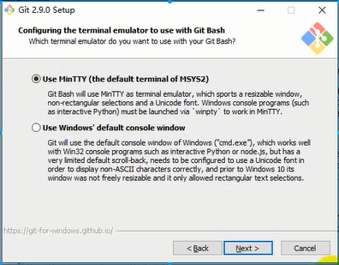

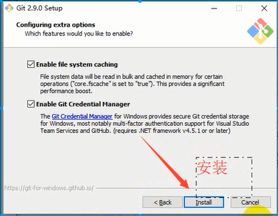

## 7.安装完成

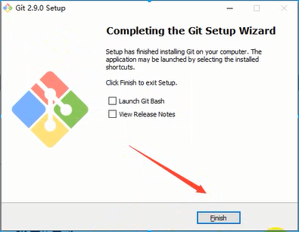

## 8.检验是否安装成功

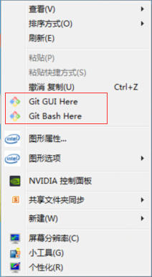

# **Git基本工作流程**

## Git工作区域

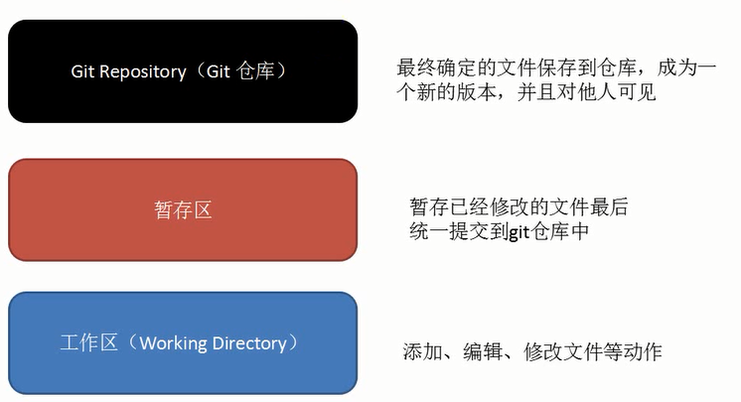

## 2.仓库中添加文件流程

# IMG_256**五、Git初始化及仓库创建和操作**

### 1)Git安装之后需要进行一些基本信息设置

a、设置用户名：git  config --global  user.name  '你再github上注册的用户名';

　　b、设置用户邮箱：git  config --global  user.email  '注册时候的邮箱';

### 2)配置ok之后，我们用如下命令来看看是否配置成功

git config --list

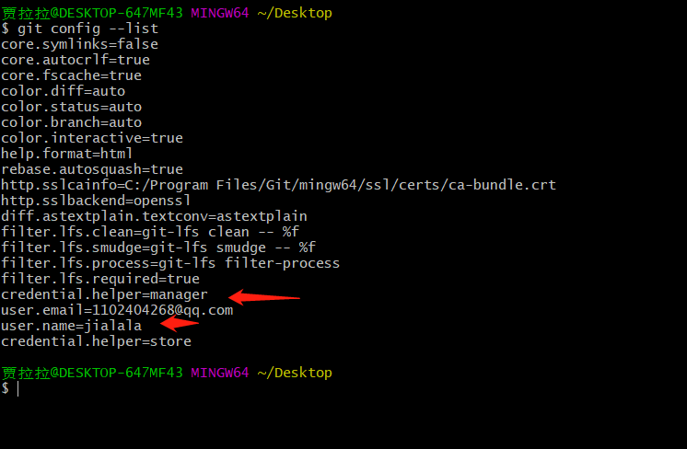

## 2.**初始化一个新的git仓库**

### 1)创建文件夹

　　　　方法一：可以鼠标右击-》点击新建文件夹test1

　　　　方法二：使用git新建：$  mkdir test1

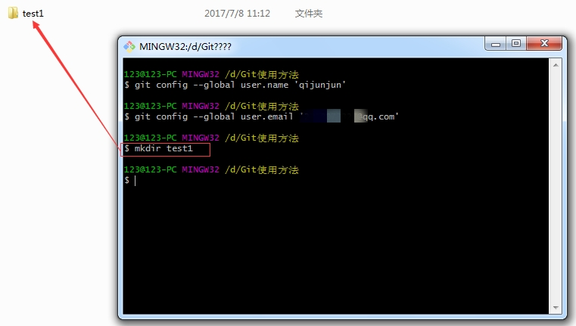

### 2)在文件内初始化git（创建git仓库）

　　　　方法一：直接输入 $ cd test1

　　　　方法一：点击test1文件下进去之后-》鼠标右击选择Git Bash Here->输入$ git int

### IMG_2563)向仓库中添加文件

**方法一**：**用打开编辑器新建index.html文件**

**方法二：使用git命令。$  touch '文件名'，然后把文件通过$ git add '文件名'添加到暂存区，最后提交操作**

### IMG_2564)将文件从暂存区提交到本地仓库

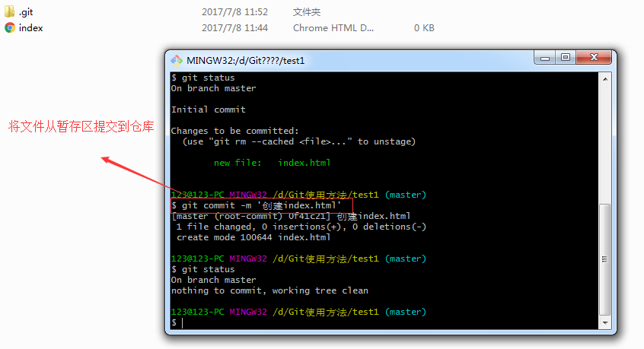

### 5)修改仓库文件,之后在通过git add 几步进行操作，将代码提交到本地仓库

**方法一**：**用编辑器打开index.html进行修改**

### IMG_2566)删除仓库文件

**方法一：在编辑器中直接把要删除的文件删除掉**

**方法二：使用git删除：$ git rm '文件名'，然后提交操作**

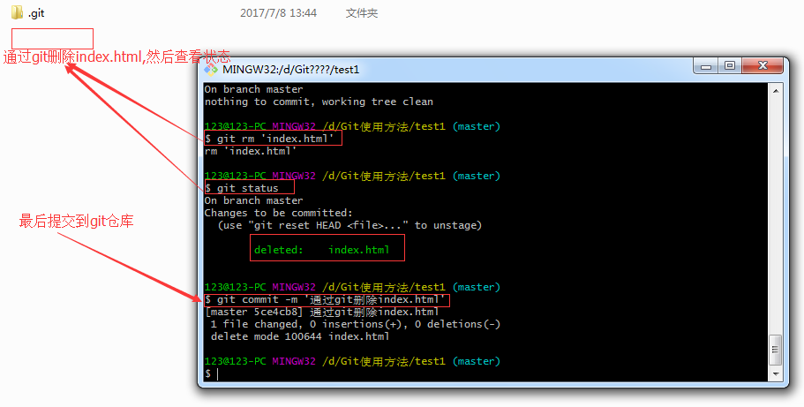

## 3.文件的三种状态

**已修改**(modified),**已修改表示修改了文件，但还没保存到数据库中**

**已暂存**(staged),**已暂存表示对一个已修改文件的当前版本做了标记，使之包含在下次提交的快照中**

**已提交**(committed),**已提交表示数据已经安全的保存在本地数据库中**

## 4.Git管理远程仓库

### 1)将开始创建好的远程仓库（github上对应的项目）复制到本地

1、代码：git clone 仓库地址

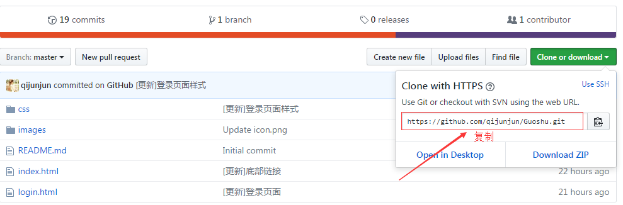

2、克隆项目，通过命令 git clone 地址

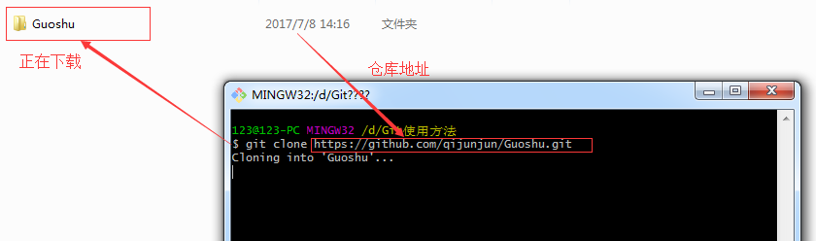

3、将本地仓库同步到git远程仓库中：git push

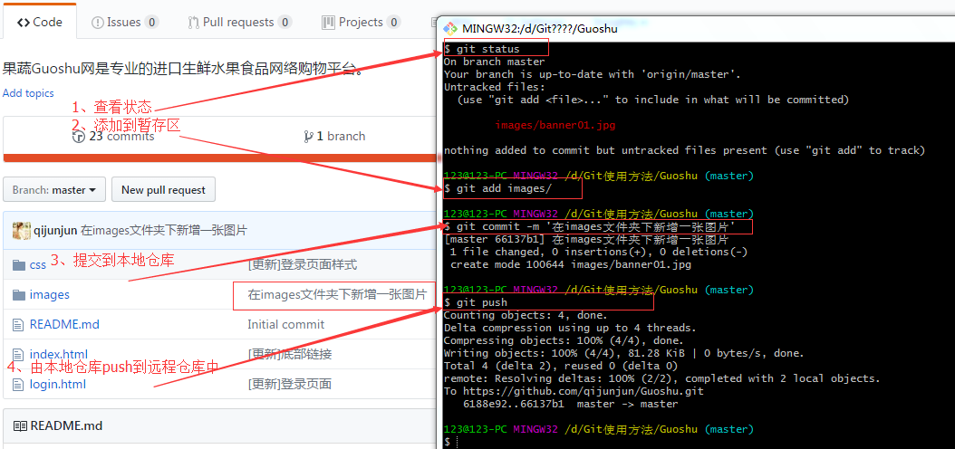

# **六、配置SSH key**

## 1.查看是否有ssh密钥

$ cd ~/. ssh #检查本机已存在的ssh密钥

## 2.如果提示：No such file or directory 说明你是第一次使用git。

ssh-keygen -t rsa -C "邮件地址"

## 3.然后连续3次回车，最终会生成一个文件在用户目录下，打开用户目录，找到.ssh\id\_rsa.pub文件，路径如下:

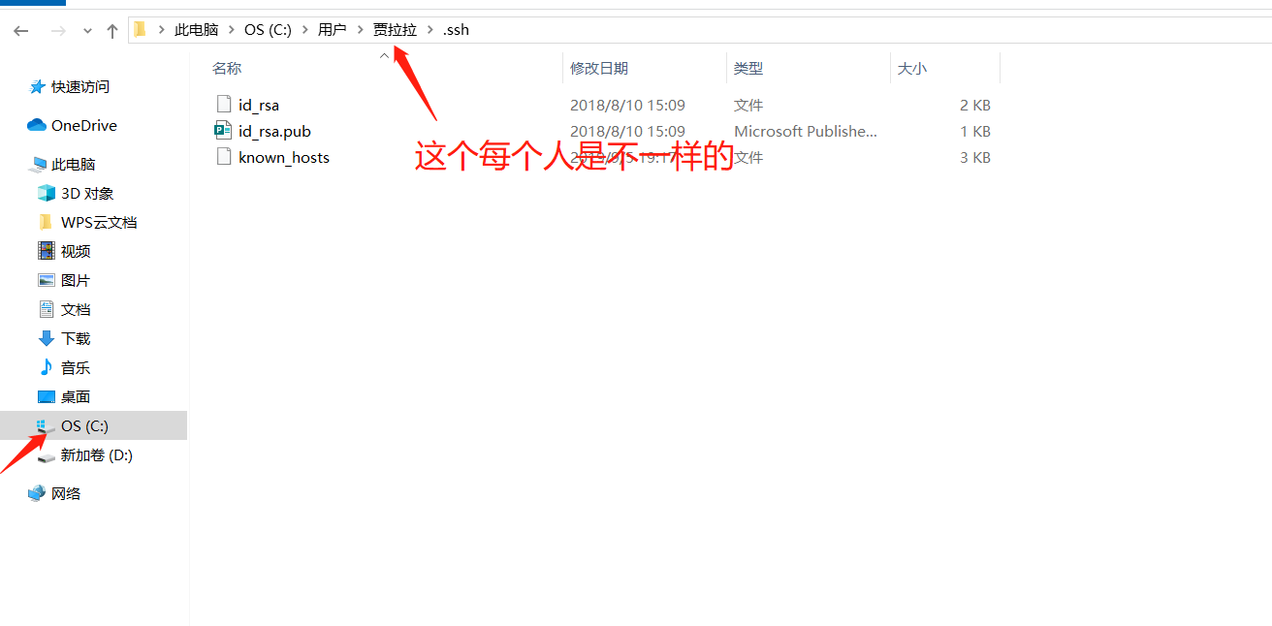

## 4.打开用户目录，找到.ssh\id\_rsa.pub文件，记事本打开并复制里面的内容，打开你的github主页，进入Settings -> SSH and GPG keys -> New SSH key：

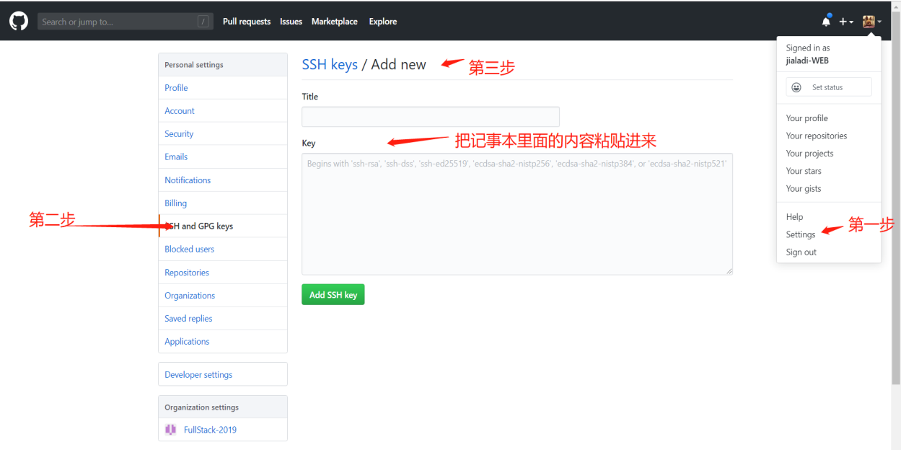

## 5.成功的标志是有一把灰色的钥匙等待激活

## 6.之后从线上拉代码就可以通过SSH，如下的地址格式:

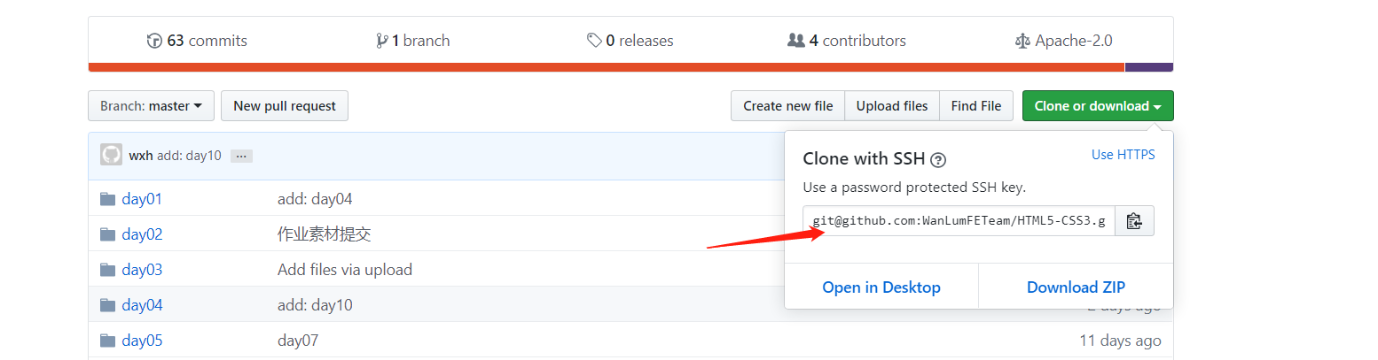

# **七、github搭建博客**

## 1.第一步，新建仓库如下图：

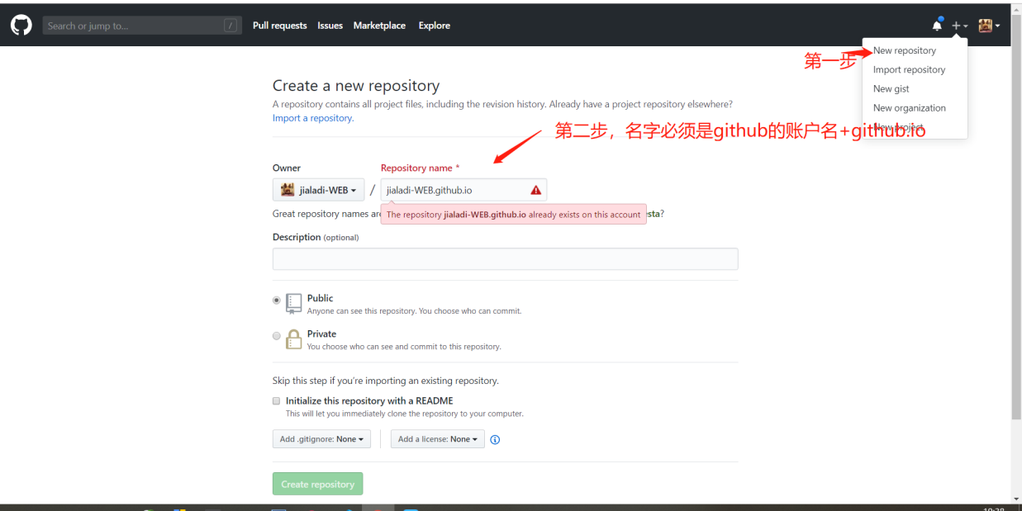

## 第二步，详细过程请看视频进行操作

## 第三步，将自己写的代码可以提交到这个博客上面

## 4.第四步，访问形式是https://xxx.github.io